建设项目环境影响报告表

项目名称： 中国石化销售有限公司广东阳江平岗加油站汽油油气
回收改造项目

建设单位（盖章）： 中国石化销售有限公司广东阳江平岗加油站

广州环发环保工程有限公司编制
编制日期:2015年11月

《建设项目环境影响报告表》编制说明

《建设项目环境影响报告表》由具有从事环境影响评价工作资质的单位编制。
1. 项目名称——指项目立项批复时的名称，应不超过30个字(两个英文字段作一个汉字)。
2. 建设地点——指项目所在地详细地址，公路、铁路应填写起止终点。
3. 行业类别——按国标填写。
4. 总投资——指项目投资总额。
5. 主要环境保护目标——指项目区周围一定范围内集中居民住宅区、学校、医院、保护文物、风景名胜区、水源地和生态敏感点等，应尽可能给出保护目标、性质、规模和距厂界距离等。
6. 结论与建议——给出本项目清洁生产、达标排放和总量控制的分析结论，确定污染防治措施的有效性，说明本项目对环境造成的影响，给出建设项目环境可行性的明确结论。同时提出减少环境影响的其他建议。
7. 预审意见——由行业主管部门填写答复意见，无主管部门项目，可不填。
8. 审批意见——由负责审批该项目的环境保护行政主管部门批复。

一、建设项目基本情况
项目名称 | 中国石化销售有限公司广东阳江平岗加油站汽油油气回收改造项目
建设单位 | 中国石化销售有限公司广东阳江平岗加油站
法人代表 | 胡增光 |  | 联系人 |  |  |  | 罗盛盼
通讯地址 | 阳江市区平岗镇东街
联系电话 | 1372562**** | 传真 | / |  |  | 邮政编码 |  | 529900
建设地点 | 阳江市区平岗镇东街
立项审批部门 | / |  |  | 批准文号 |  | /
建设性质 | 新建□ 技改■ 改建□ |  |  | 行业类别  及代码 |  | 机动车燃料零售（F5264）
占地面积  （平方米） | 2296.5 |  |  | 建筑面积  （平方米） |  | 319
总投资  （万元） | 50 | 其中：环保投资（万元） |  | 50 |  | 环保投资占总投资的比例 |  |  | 100%
废水治理  （万元） | 废气治理  （万元） | 噪声治理  （万元） |  | 固废治理  （万元） |  | 绿化及生态  （万元） |  |  | 其它  （万元）
—— | 50 | —— |  | —— |  | —— |  |  | ——
评价经费  （万元） | / | 竣工日期 |  |  | 2015.11
（一）项目由来
近年来，在加油过程中，机动车的油气排放已成为我国空气污染的主要来源之一，而油气回收是将收发油过程和加油机对机动车加油过程中所产生的油气通过一定的装置将其中的汽油回收回来，防止其排放到大气污染环境的一种措施。因此，增加油气回收措施对于当前的“节能减排”具有重要意义。为了响应国家的“节能减排”政策，中国石化销售有限公司广东阳江平岗加油站拟进行油气回收技术改造，增加中国石化销售有限公司广东阳江平岗加油站油气回收设备（以下简称“本改造项目”）。
中国石化销售有限公司广东阳江平岗加油站已在2000年7月26日取得了环保批复，见附件4。中国石化销售有限公司广东阳江平岗加油站拟于阳江市区平岗镇东街投资建设中国石化销售有限公司广东阳江平岗加油站汽油油气回收改造项目（以下简称“本项目”），项目中心位置坐标为东经111.8993°，北纬21.7638°。地理位置图见附图1，项目总体平面图见附图2，项目四至及敏感点见附图3，项目现场照片见附图4，营业执照详见附件1，法人身份证见附件2，用地证明详见附件3。中国石化销售有限公司广东阳江平岗加油站占地面积2296.5m²，建筑面积319m²。本改造项目项目总投资50万元，其中环保投资50万元。项目建成后主要从事机动车燃料零售，年销售汽油1920吨和柴油900吨。
该建设项目在建成运营过程中，会对周围环境产生一定的影响，因此根据《中华人民共和国环境影响评价法》（2003年9月1日起施行）、《建设项目环境影响评价分类管理名录》和国务院第253号令《建设项目环境保护管理条例》等有关建设项目环境保护管理的规定，本项目对加油站进行油气回收技术改造，为环保治理工程，因此需编制环境影响报告表。为此，中国石化销售有限公司广东阳江平岗加油站特委托广州环发环保工程有限公司编制该建设项目的环境影响报告表。评价单位接到委托后，对项目所在地及周围环境进行现场踏勘，收集环境现状资料和监测分析资料，依照《环境影响评价技术导则》编制了本项目环境影响报告表，交由建设单位呈报当地环境保护局审批。
（二）工程内容及概况
1、建设项目名称、性质及地址
项目名称：中国石化销售有限公司广东阳江平岗加油站汽油油气回收改造项目
建设单位：中国石化销售有限公司广东阳江平岗加油站
项目建设性质：技改
项目建设地点：阳江市区平岗镇东街
2、现有项目的情况
（1）现有项目的概况
中国石化销售有限公司广东阳江平岗加油站位于阳江市区平岗镇东街，地理坐标为东经111.8993°，北纬21.7638°。中国石化销售有限公司广东阳江平岗加油站已在2000年7月26日取得了环保批复。中国石化销售有限公司广东阳江平岗加油站全年不间断营业，主要经营0#柴油、92#、95#汽油等品种。员工人数为7人。加油站内的主要建筑物：加油棚、营业厅、配电房、消防间、卫生间、砂池等，项目占地面积为2296.5m²，建筑面积319m²。主要设备：（1）有4个储油罐，其中：2个容量为30m³0#柴油罐、1个容量为30m³92#汽油罐、1个容量为20m³95#汽油罐，罐装有DN80密闭卸油口；（2）潜泵式四枪四油品加油机2台；（3）1台28kw/h应急柴油发电机。
（2）产品方案
机动车燃料零售，包括汽油和0#柴油，年销售量约2820吨，详见表1。

表 1 建设项目产品方案
序号 | 产品名称 | 年销售量
1 | 汽油（92#、95#） | 1920吨
3 | 柴油（0#） | 900吨
4 | 合计 | 2820吨
（3）现有项目能源消耗情况
项目供电全部由南方电网供给，年用电量约6000千瓦时。项目设有1台28kw/h备用发电机。
（4）现有项目给排水
现有项目用水由市政供水管网提供。现有项目用水主要为办公、清洗用水等，参照《广东省用水定额》（DB319T1461-2014）中规定，不食宿用水按40升/人·日计算，道路和场地水参照《建筑给水排水设计规范》（GB50015-2009）标准计算，项目的用水量和排水量详见表2。

表2 项目用水量和排水量情况表
类别 | 指标取值 | 单位 | 数量 | 用水量(t/d) | 用水量(t/a) | 排水量(t/d) | 排水量(t/a)
管理人员 | 40（L/人•日） | 人 | 7 | 0.28 | 102 | 0.25 | 91.8
道路和场地水 | 2L/（m²•日） | m² | 200 | 0.4 | 146 | 0.36 | 131.4
合计 | —— | — | —— | 0.68 | 248 | 0.61 | 223.2

现有项目总用水量为0.68吨/天，248吨/年，总排放量为0.61吨/天，223.2吨/年。本改造项目产生的地面清洗污水经沉淀隔油池处理，生活污水经地埋式厌氧处理+三级化粪池处理达到《城市杂用水标准》(GBT18920-2002)，回用于站内绿化。
（5）现有项目工作定员及工作时间
现有项目员工人数约7人，年工作日为365天。实行2班制，每班工作8小时。
3、改造项目的内容
本改造项目位于中国石化销售有限公司广东阳江平岗加油站内，项目总投资50万元，环保投资50万元，占投资总额的100%。本项目主要改造内容：（1）本项目对加油枪进行改造升级；（2）增加加油站油气回收设备——回收型油枪和分散式油气回收真空泵。二次油气回收系统采用的是分散式的油气回收系统：其中一次油气回收的工艺流程为汽油罐内的油气通过地上通气管返回到卸油油气回收口；二次油气回收的工艺流程为油枪油气管的油气通过油气回收真空泵返回到汽油罐。
油气回收设备的油气回收效率达90%以上，可将非甲烷总烃排放浓度达到广东省地方标准《大气污染物排放限值》（DB319/27-2001）中表2要求（最高允许排放浓度120mg/m³，周界外无组织排放监控浓度限值4.0mg/m³）及《加油站大气污染物排放标准》（GB20952-2007）中的相关规定（油气排放处理装置的油气排放浓度≤25g/m³）。
4、改造项目主要的生产设备
改造项目使用的主要生产设备见表3所示。

表3 改造项目使用的主要生产设备一览表
序号 | 增加项目名称 | 型号内容 | 单位 | 数量
1 | 回收型加油枪 | ZVA-VR45 | 把 | 6
2 | 分散式油气回收真空泵 | MEX05319/7000 | 台 | 2
3 | 管道及管道附件 |  | 套 | 1
5、改造项目公用工程
（1）给排水系统
本改造项目对加油枪进行改造更换，以及增加油气回收真空泵，本改造项目的工作人员由现有项目进行调配，无需新增工作人员和新增用水，因此本改造项目也无新增污水产生。
（3）能源消耗
本改造项目对油罐和油枪的油气进行回收治理，主要新增为分散式油气回收真空泵的供配电。
6、工作制度及职工人数
根据建设单位提供的资料，本改造项目无需新增员工，通过站内部调节人手安排，工作制度与现有项目一致，年工作365天，2班制，每班工作 8 小时。
7、项目选址
本项目位于阳江市区平岗镇东街。项目西北面约15米为江闸公路；东北面为松中大道；东南面为鞋厂；西南面为空地。周边以道路为主。
项目四至示意图详见图1：

北
江闸公路
入口
出口
花圃

空地
松中大道

宿舍

配电房
加油棚
消防间 砂池

营业厅

财务室
仓库
厕所

储油罐

鞋厂

图1：项目四至示意图
与该项目有关的原有污染情况及主要环境问题：
（一）项目有关的原有污染情况
由于本改造项目为加油站油罐和油枪的油气回收改造工程，因此现有项目主要回顾加油站原有的污染物产排污情况，根据现有项目的环评报告说明现有项目的产排污情况如下所示。
一、现有项目的工艺流程简述
1、现有项目工艺流程图

储油罐
加油机
油枪
用户

图2：项目工艺流程图

二、现有项目污染物产排情况
1、废气
（1）现有项目大气污染物主要有：卸油、油罐通气罩、加油等工艺挥发的少量含有机类污染物废气；进站加油机动车排放的尾气；机动车在站内行驶过程中路面产生的少量扬尘等。主要污染物有非甲烷总烃等。二次油气回收系统采用的是分散式的油气回收系统：其中一次油气回收的工艺流程为汽油罐内的油气通过地上通气管返回到卸油油气回收口；二次油气回收的工艺流程为油枪油气管的油气通过油气回收真空泵返回到汽油罐。
根据建设单位提供的资料，该加油站经营后，油品年销售总量约2820t/a，非甲烷总烃的排放系数取0.12‰计算，故本改造项目非甲烷总烃的产生量为0.038kg/h、0.338t/a。该加油站采用油气回收装置后可使汽油回收率大于90%以上，故本改造项目非甲烷总烃的排放量为0.0038kg/h、0.034t/a。
（2）本项目设1台28kw柴油发电机，位于配电机房内。发电机使用轻质柴油作为燃料，在市电供应不足的紧急情况下作消防和照明的后备电源用，由于备用发电机运行成本相当高，非紧急赶货时一般停电都不开启。根据备用发电机一般的定期保养规程：“每2周需空载运行10分钟，每半年带负载运行半小时”，此外，根据南方电网的有关公布，服务区域内的城市停电时间约6小时。根据以上规程及数据推算，项目备用发电机全年运作可按12小时计，发电机耗油率取0.228kg/h·kw，则全年耗油量约为0.077吨。
根据有关环保手册及轻质柴油的含硫量（<0.035%）可知，每燃烧1kg柴油将排放15立方米的烟气，含0.7g的SO₂、2.86g的NO_{x}和0.25g的烟尘，由此可计算出备用发电机产生的废气情况如表4：
表4 备用发电机污染物排放一览表
污染物项目 | SO₂ | NO_{x} | 烟尘 | 排气量（m³） | 耗油量（t/a）
系数（kg/吨油） | 0.7 | 2.86 | 0.25 | 15 | 0.077
年排放量（kg/a） | 0.054 | 0.22 | 0.019 | 1155 | 0.077
排放浓度（mg/m³） | 47 | 119 | 33 | —— | 0.077
备用发电机尾气由专用烟道高空排放，其排放浓度达到广东省地方标准《大气污染物排放限值》（DB319/27-2001）第二时段二级标准。
2、废水
（1）雨水排除
站区露天雨水采用明沟排放。
（2）生活废水
现有项目用水主要为冲洗地面废水、厕所排放的污水等，参照《广东省用水定额》（DB319T1461-2014）中规定，不食宿用水按40升/人·日计算，道路和场地水参照《建筑给水排水设计规范》（GB50015-2009）标准计算，项目的用水量和排水量详见表5。

表5 项目用水量和排水量情况表
类别 | 指标取值 | 单位 | 数量 | 用水量(t/d) | 用水量(t/a) | 排水量(t/d) | 排水量(t/a)
管理人员 | 40（L/人•日） | 人 | 7 | 0.28 | 102 | 0.25 | 91.8
道路和场地水 | 2L/（m²•日） | m² | 200 | 0.4 | 146 | 0.36 | 131.4
合计 | —— | — | —— | 0.68 | 248 | 0.61 | 223.2

现有项目总用水量为0.68吨/天，248吨/年，总排放量为0.61吨/天，223.2吨/年。本改造项目产生的地面清洗污水经沉淀隔油池处理，生活污水经地埋式厌氧处理+三级化粪池处理达到《城市杂用水标准》(GBT18920-2002)，回用于站内绿化。污水中主要污染物为CODcr、BOD5、SS、氨氮等。参照同类型污水水质监测数据，各主要污染物的产生量及产生浓度见表6所示。
表6 水污染物产生浓度及产生量
类别 | 污染物  类别 | 产生浓度  （mg/L） | 产生量（t/a） | 处理后浓度（mg/L） | 排放量（t/a）
生活污水  223.2t/a | COD | 300 | 0.067 | 110 | 0.024
生活污水  223.2t/a | BOD₅ | 150 | 0.033 | 30 | 0.007
生活污水  223.2t/a | SS | 150 | 0.033 | 100 | 0.022
生活污水  223.2t/a | NH₃-N | 25 | 0.006 | 15 | 0.003
3、噪声
现有项目的主要噪声源为进出油站加油机动车发动机噪声、电网不正常时使用柴油发电机所产生的较高声级的发电机噪声以及空调外机设备噪声。
根据实测资料，声压级一般在50～90dB之间，采取降噪措施后，声级可下降10～30dB，见表7。
表7 现有项目设备噪声级(dB)
序号 | 声源设备 | 声级 | 台数 | 噪声控制措施 | 降噪效果
1 | 加油机动车 | 50～60 | —— | 控制车速、距离衰减、绿化吸收 | 15～20
2 | 备用柴油发电机 | 80～90 | 1台 | 距离衰减、绿化吸收 | 25～30
3 | 空调外机 | 50～60 | 1台 | 距离衰减、绿化吸收 | 15～20
经过以上措施后，现有项目的噪声得到有效的消减，边界噪声达到所在区域环境标准《工业企业厂界环境噪声排放标准（GB12348-2008）》2类和4类标准，项目西北面靠近江闸公路一侧执行4类标准，项目其它方位执行2类标准。
4、固体废物污染源分析
现有项目投入使用后，产生的固体废弃物主要是站区员工生活垃圾。
（1）员工生活垃圾
本改造项目员工人数为7人，生活垃圾按0.5kg/人·d计，则本改造项目生活垃圾产生量为3.5kg/d，1.3t/a。生活垃圾主要成份为塑料袋、纸屑及其它，无特殊有毒有害物质。
现有项目自投产以来废水、废气、噪声、固废均按照环保相关要求处理。

（二）区域主要环境问题
经调查，项目所在地生态环境、水环境、大气环境、声环境质量一般。
根据现场勘查，项目所在地为城镇区域，而在道路侧。现有项目所在地无明显污染源，主要环境问题是道路机动车产生的尾气，以及路面扬尘等，主要污染物有粉尘、SO₂、NO_{X}等；水污染源为项目周边民居排放的废水，主要污染物为COD、氨氮等；噪声源主要为道路的交通噪声。

二、建设项目所在地自然环境社会环境简况
（一）自然环境简况（地形、地貌、地质、气候、气象、水文、植被、生物多样性等）：
1、地理位置
阳江市位于广东省西南部沿海，处珠三角边缘。阳江市管辖阳东区、阳西县、江城区、海陵岛经济开发试验区、岗桥管理区，代管阳春市。东接江门市，北接云浮及肇庆市，西临茂名市，南临南海，地处北回归线以南，地理位置为：东经111°16′35″至112°21′51″，北纬21°28′45″至22°41′02″。
2、地形、地貌
阳江市地处丘陵地带，境内地势北高南低，向南海倾斜，北部山地丘陵分布广泛，中、南部河流阶地、冲积平原，三角洲平原开阔，丘陵、台地点缀其间，沿海优良海滩众多，地形复杂多样，组成错综复杂的多元化地貌景观。山地约占全市面积的42.7%，丘陵约占26%,冲积及海积平原约占22.2%，其它占9.1%。市域内大小山脉11条，最高山峰鹅凰嶂海拔1337.4米。
3、气象条件
阳江市地处南亚热带，海洋性季风气候显著，终年气候温和，春季潮湿多雨，夏季较热，秋季晴多气爽，冬季温暖不寒冷。
据多年气象资料显示，年平均温度为22.7度，常年主导风向为东北风，冬季为东北风，夏季偏南风，年平均风速2.4米/秒；年平均降雨量为2253毫米，集中在5—8月份；年平均日照时数为1900小时，相对湿度高于80% 的天数为242天，平均每年出现雾天数为9天。
4、水文条件
阳江市有大、中型湖库18个，其中大型水库有大河水库、东湖水库、江河水库等，库容分别为3.27亿立方米、1.23亿立方米、0.997亿立方米。大小河流33条，主要河流为漠阳江。漠阳江发源于阳春市河朗镇云帘管理区洒面村西南侧的金竹大山之间，自西南流向东北，流经阳春、阳东、江城等市、县（区），至阳东县麻汕镇新塘附近分为东西干流，在北津汇合，经北津港出南海。市区漠阳江河段地处漠阳江下游，为感潮河段，历年平均水位0.68米，最低水位－0.85米，涨潮最高水位1.8米，洪水期常在4－9月，每年有3－5个高峰历时3－5天，最高洪水位4.18米。
5、土地资源及植被
项目地处漠阳江三角洲冲积平原，土地资源丰富，耕地比较多，但由于多年的城市建设，占用土地较大。全市海拔100米以上的山地及丘陵面积370万亩，沿海滩涂20万亩。土壤主要分布有丘陵台地赤红壤、平原区为水稻土和滨海盐渍沼泽土。
阳江地区地处亚热带动气候条件，植被为常绿阔叶林、季雨林，同时呈热带、亚热带植物混生，原始植被已经消失。主要的次生植被有：松科、杉科、豆科等；乔木林下混生桃金娘、野牡丹、算盘子、九节茶和芒箕及鹧鸪草等。沿海滩涂零星分布有红树，但近年破坏十分厉害，现存树种以秋茄为主，面积非常小，基本不能形成规模。

（二）社会环境简况（社会经济结构、教育、文化、交通、文物保护等）：
阳江是广东沿海对外开放城市之一，是“中国优秀旅游城市”、“中国刀剪之都”、“中国风筝之乡”、“中国公益明星城市”、“中国诗词之市”，享有国家赋予的沿海开放区、工业卫星镇、山区和对台小额贸易等优惠政策。1988年建市以来，阳江市以建设现代化海滨城市为总目标，以发展为第一要务，以结构调整为主线，以体制创新和科技创新为动力，积极实施“追赶型、科教兴市、可持续发展”三大战略，认真抓好“六个做”（做大工业，做优农业，做强海洋产业，做旺旅游业，做好招商引资，做美环境），打好“三张牌”（民营牌、海洋牌、旅游牌），全力推进工业化、城镇化和农业产业化。国民经济实现快速健康发展，社会各项事业全面进步。
1、社会经济结构
2013年，全市经济运行总体平稳。全年实现地区生产总值880亿元，同比增长13%；地方公共财政预算收入预计达43.1亿元，增长23.4%。市人大六届一次会议确定的各项任务基本完成。工业和农业总产值、财政收入、城镇和农村居民收入等指标超额完成，分别超出预期目标0.3个、0.4个、5.4个、1个和7个百分点；受宏观经济不景气、内外部需求不足影响，地区生产总值、投资、消费、出口和利用外资指标未能完成计划目标，预计地区生产总值增速比计划目标低2个百分点，投资、消费增速分别比计划目标低2个和1个百分点，外贸进出口和出口总额均比计划目标低7个百分点，利用外资出现负增长。在全省大部分地市经济增速明显放缓形势下，阳江市主要指标计划目标基本实现，继续保持较快增长。
（一）工业
工业产值突破千亿大关。在一批重大工业项目的有力带动下，2013年全市规模以上工业总产值达1181亿元，同比增长23.3%，突破千亿大关，实现重大跨越；规模以上工业增加值预计达282亿元，增长23.9%。先进制造业和新兴产业加快发展，阳江核电、阳西电厂3-4号机组、阳西菩提山风电等项目建设有序推进；培育和引进了一批LED、生物制药等产业。传统优势产业升级步伐加快，“中国餐厨用品出口基地”、“中国陶瓷刀中心”、“中国打火石中心”等国字号品牌落户阳江市。自主创新能力不断提升，省、市级工程技术研究开发中心分别达10家和53家，建成江城银岭、阳东和高新区创新孵化中心。
（二）农业
农业生产持续增长。全市实现农业总产值285亿元，同比增长4.9%。粮食总产量达73.8万吨，实现“四连增”。特色农业发展加快，南药、花卉、蚕桑等作物种植面积比上年增加3.6万亩，漠阳江水果产业带建成优质水果标准化生产示范基地6个。农业产业化水平提升，建成现代农业园区40个，重点农业龙头企业发展至94家，农民专业合作社发展至525家。现代渔业加快发展，实现渔业总产值115.4亿元、水产品产量109.2万吨，分别增长6.7%和4.3%。全面落实强农惠农政策，政策性水稻种植保险试点工作全面铺开，落实各类粮食补贴资金1.3亿元。
（三）服务业
服务业发展提质增效。旅游、物流、会展、金融等现代服务业快速增长，全市服务业增加值完成307亿元，增长 11.4%。旅游发展势头迅猛，新增4A、3A旅游景区各1个，预计全年接待游客1085.5万人次，增长20.7%，旅游总收入86.4亿元，增长30.2%。物流运输持续活跃，公路、水路、铁路货运周转量分别增长65.4%、66.2%和32.8%，港口货物吞吐量达1605万吨，增长43.2%。商务会展水平提升，成功举办第十一届刀博会，签约项目62个，总额逾79亿元。金融运行保持稳健，金融机构年末存贷款余额分别比年初增长13.6%和20.4%，支持实体经济力度加大。
2、教育文化发展
全市学校共有1064所，在校生46.78万人。其中：高等教育学校3所，基础教育学校1050所，中等职业技术学校11所。
2013年，全市高中阶段教育毛入学率为78%，初中毕业生升学率为87.3%，初中三年保留率为83.14%，学前教育三年入园率为58.16%，适龄儿童入学率为99.99%。
2013年，全市义务教育阶段学校（幼儿园）中，省一级学校（幼儿园）16所（初中3所，小学8所，幼儿园5所），市一级学校（幼儿园）76所（初中27所，小学40所，幼儿园9所）；国家级示范性普通高中4所，省一级普通高中5所，市一级普通高中14所学校，国家级重点中职学校2所，省级重点中职学校1所。全市高中阶段优质学位占高中阶段总学位的89.5%。
3、文化
阳江的地方文化艺术以民歌、书法、绘画等最具特色。阳江旅游资源丰富，旅游文化、饮食文化、疍家文化等得到重视开发。古文化遗址、古墓、古建筑、石雕纪念碑、革命旧址较多，具有悠久的历史和独特的文化传统，，孕育出黄安仁、陈章绩、陈向兰、林湘等一批作家、艺术家。同时，群众文化活动活跃和阳东经济快速发展，形成了较强的文化需求和文化消费潜力。
4、文物保护
非物质文化遗产得到切实保护，两年来共有两批非遗项目列入阳江市非物质文化遗产项目保护名录，分别是东平《咸水歌》、《三月三》和《武术》。阳东客家山歌列入广东省客家山歌大典。

项目所在地区域环境功能区划属性如表8所示：
表8 建设项目所在区域环境功能属性一览表
序号 | 功 能 区 类 别 | 属 性 及 执 行 标 准
1 | 水环境功能区 | 项目纳污河段为无名小溪，水功能区划未对其进行划分，依该河流为农业灌溉功能，地表水环境质量执行《地表水环境质量标准》(GB3838-2002) Ⅴ类标准。
2 | 环境空气质量功能区 | 根据《阳江市环境保护规划（2006-2020 年）》，本项目所在区域属于二类区，大气环境执行《环境空气质量标准》（GB3095-2012）二级标准。
3 | 声环境功能区 | 项目位于城镇区域，而在道路侧，属2类区，执行《声环境质量标准》（GB3096-2008）2类区标准。项目临近江闸公路，项目西北面应执行《声环境质量标准》(GB3096−2008)中4a类标准
4 | 是否基本农田保护区 | 否
5 | 是否风景名胜区 | 否
6 | 是否污水处理厂集水范围 | 否

三、环境质量状况
（一）建设项目所在地区域环境质量现状及主要环境问题（环境空气、地面水、地下水、声环境、生态环境等）：
1、环境空气质量状况
根据《阳江市环境保护规划（2006-2020 年）》，本项目所在区域属于二类区，执行《环境空气质量标准》（GB3095-2012）二级标准。根据阳江市环境监测站2014年的常规监测资料显示，区域大气环境质量中详见表5。
表5 项目所在地空气环境现状监测数据 单位：ug/m3
项目  监测地点 | SO₂ | PM₁₀ | NO₂
平岗镇政府 | 14~18 | 37～48 | 24～26
标准限值（24小时平均值） | 150 | 150 | 80

以上结果表明，该区域环境空气质量日平均值各项指标均符合《环境空气质量标准》（GB3095-2012）二级标准要求，说明该项目周围环境空气质量优良。

2、水环境质量状况
项目周边水域主要为季节性河流。经查，在《广东省地表水环境功能区划》（粤环[2011]14号）中未对周边季节性河流划定其水环境功能。按该水体主要承担农业灌溉用水的功能，其水质应执行《地表水环境质量标准》（GB3838-2002）Ⅴ类标准，根据现场对周边季节性河流的调查，本项目附近地表水水质没有受到工业污染，水质尚可，能满足《地表水环境质量标准》Ⅴ类水质标准的要求。

3、声环境质量状况
项目所在地属于城镇区域，而在道路侧，现状评价采用《声环境质量标准》(GB3096-2008)2类标准，即昼间：60dB(A)，夜间：50dB(A)。项目西北面约15m是江闸公路，属县道X593，临路第一排建筑执行《声环境质量标准》(GB3096−2008)中4a类标准，即昼间：75dB(A)，夜间：55dB(A)。根据现场对该项目区域四周的监测，监测结果见表11。
表11 环境噪声监测结果 单位：dB(A)
监测点 | 监测点位置 | 噪声监测值  （昼间） | 噪声监测值  （夜间） | 执行标准
1 | 项目西北面 | 65.8 | 53.2 | 昼间：75dB(A)，  夜间：55dB(A)
2 | 项目东南面 | 56.7 | 45.8 | 昼间：60dB(A)，  夜间：50dB(A)
3 | 项目西南面 | 55.2 | 43.3 | 昼间：60dB(A)，  夜间：50dB(A)
4 | 项目东北面 | 57.4 | 46.4 | 昼间：60dB(A)，  夜间：50dB(A)
由表10可知，项目所选位置周围环境噪声昼间监测值为昼间55.2～65.8dB(A)，夜间43.3～53.2dB(A)，环境噪声符合《声环境质量标准》(GB3096−2008)中2、4a（西北面）类标准的限值要求。

4、生态环境质量状况
建设项目位于阳江市区平岗镇东街，项目附近没有风景名胜区和珍稀动植物及濒危动植物，不属于生态敏感和脆弱区。

（二）主要环境保护目标：
1、本区域属城镇区域，而在道路侧，不属于生态保护区和自然保护区，因此本项目所在区域保护级别为《环境空气质量标准》（GB3095—2012）二级标准。
2、水环境保护目标是附近的水环境质量不受明显的影响，特别是周边季节性河流的水质，保护该区域水环境质量符合《地表水环境质量标准》（GB3838-2002）中Ⅴ类水质标准。
3、声环境保护目标是评价区内声环境质量，保护级别为《声环境质量标准》（GB3096－2008）2、4a类标准。
4、环境敏感点
根据实际调查项目周边的环境敏感点主要是周边的民居，主要环境保护目标及保护级别见表12。
表12 建设项目周边主要环境保护目标及保护级别一览表
保护目标 |  | 与本改造项目相对位置 |  | 保护级别
名称 | 性质 | 方位 | 距离（边界） | 保护级别
民居 | 住宅 | 东北面 | 10米 | 大气：二级标准  噪声：2类标准
阳江市高新区人口计生局 | 行政单位 | 西南面 | 60米 | 大气：二级标准
漠阳中学 | 学校 | 西南面 | 500米 | 大气：二级标准

四、评价适用标准
环境质量标准 | 1、本项目周边水体水质执行中华人民共和国国家标准《地表水环境质量标准》（GB3838－2002）中的Ⅴ类。  表13 地表水环境质量标准 单位:mg/L(pH值除外）  2、执行中华人民共和国国家标准《环境空气质量标准》（GB3095-2012）二级标准。  表14 环境空气质量标准 单位: mg/Nm³  3、执行中华人民共和国国家标准《声环境质量标准》（GB3096-2008）2、4a类标准。 表15 声环境质量标准 单位: dB（A）
  项目 | pH | 溶解氧 | COD_{cr} | BOD₅ | NH₃-N | 总磷 | 粪大肠菌群
  Ⅴ类标准 | 6~9 | ≥2 | ≤40 | ≤10 | ≤2.0 | ≤0.4 | 40000
  类别 | 平均时间 | 浓度限值（二级） | 单位
  SO₂ | 年平均 | 60 | μg/m³
  SO₂ | 24小时平均 | 150 | μg/m³
  SO₂ | 1小时平均 | 500 | μg/m³
  NO₂ | 年平均 | 40 | μg/m³
  NO₂ | 24小时平均 | 80 | μg/m³
  NO₂ | 1小时平均 | 200 | μg/m³
  CO | 年平均 | 4 | mg/m³
  CO | 24小时平均 | 10 | mg/m³
  颗粒物（粒径小于等于10μm） | 年平均 | 70 | μg/m³
  颗粒物（粒径小于等于10μm） | 24小时平均 | 150 | μg/m³
  颗粒物（粒径小于等于2.5μm） | 年平均 | 35 | μg/m³
  颗粒物（粒径小于等于2.5μm） | 24小时平均 | 75 | μg/m³
  NO_{x} | 年平均 | 50 | μg/m³
  NO_{x} | 24小时平均 | 100 | μg/m³
  NO_{x} | 1小时平均 | 250 | μg/m³
  类别 | 昼间 | 夜间
  2类标准 | ≤60 | ≤50
  4a类标准 | ≤70 | ≤55
污染物排放标准 | 1、大气污染物排放执行广东省地方标准《大气污染物排放限值》（DB319/27-2001）中表2中非甲烷总烃：最高允许排放浓度120mg/m³，周界外无组织排放监控浓度限值4.0mg/m³及《加油站大气污染物排放标准》（GB20952-2007）中的相关规定（油气排放处理装置的油气排放浓度≤25g/m³）；  表16 广东省《大气污染物排放限值》（DB319/27-2001）摘录(mg/m³)  2、水污染物排放执行《城市杂用水标准》(GBT18920-2002)。  表17 城市杂用水标准》(GBT18920-2002) 摘录(mg/l，pH除外)  3、运营期项目产生的边界噪声执行国标《工业企业厂界环境噪声排放标准》(GB12348-2008) 2、4类标准。  4、固体废物标准  一般固体废物执行国标《一般工业固体废物贮存、处置场污染控制标准》（GB18599-2001）及修改单（公告 2013年 第36号）。
  项目 | 最高允许  排放浓度  （mg/m³） | 最高允许排放速率 |  | 无组织排放监控浓度限值
  项目 | 最高允许  排放浓度  （mg/m³） | 排气筒  高度（m） | 标准  （kg/h） | 监控点 | 浓度（mg/m³）
  非甲烷总烃 | 120 | 15 | 8.4 | 周界外浓度最高点 | 4.0
  SO₂ | 500 | 60 | 45 | 周界外浓度最高点 | 4.0
  烟尘 | 120 | 15 | 2.9 | 周界外浓度最高点 | 1.0
  氮氧化物 | 120 | 60 | 13 | 周界外浓度最高点 | 0.12
  CO | 1000 | 15 | 42 | 周界外浓度最高点 | 8.0
  污染物名称 | pH | COD_{cr} | BOD₅ | SS | NH₃-N | 色度 | LAS
  城市绿化 | 6-9 | —— | 20 | 1000 | 20 | 30 | 1
总量控制指标 | 项目改造后的总量控制如下：  因为本技改项目没有新增废水产生，所以本改造项目无需增加废水总量。  本技改项目废气主要来源于汽油挥发的非甲烷总烃，非甲烷总烃年排放总量为0.0038kg/h、0.034t/a。

五、建设项目工程分析（针对建设后总体情况）
工艺流程简述（图示）：
本改造项目主要为油罐和加油枪油气回收工程见图三：
进出车辆
汽车槽车
汽车油箱
汽油油气
加油站贮油槽
呼吸损失
汽油油气
加油损失
尾气、噪声
回收
跑冒滴漏
图3 油气回收工艺流程图
汽油

工艺流程简述：
本改造项目采用常规的自吸式工艺流程。装载有成品油的汽车槽车通过软管和导管，将成品油卸入加油站地埋式贮油罐内，油罐车卸油采用密闭卸油工艺（配套建设油气回收系统），通过专用胶管与密闭卸油管道连接，进行自流卸油。
加油机本身自带的泵将油品由储油罐吸到加油机内，加油机发油采用自吸式油枪的配套加油工艺，埋地油罐内的油品由加油机自吸泵通过管道输送至加油机向机动车加油。

主要污染源：
一、施工期污染源
本改造项目主要施工期污染为油气回收系统安装过程中产生的废水、噪声、固体废物等，由于施工期太短，其产生的污染物可以忽略不计，现只对污染物进行一个简单的描述。
废水：本改造项目施工期废水为施工人员的生活污水，主要污染因子为CODcr、BOD₅、SS、氨氮等。
噪声：项目噪声污染主要来源于设备安装，噪声级约在75~85 dB(A)。
固体废物：项目产生的固体废物主要为安装过程中挖掘出来的少量泥土、包装废物等。

二、营运期污染源
1、大气环境污染源
现有项目大气污染物主要有：卸油、油罐通气罩、加油等工艺挥发的少量含有机类污染物废气；进站加油机动车排放的尾气；机动车在站内行驶过程中路面产生的少量扬尘等。主要污染物有非甲烷总烃、CO、NOx、PM₁₀等。二次油气回收系统采用的是分散式的油气回收系统：其中一次油气回收的工艺流程为汽油罐内的油气通过地上通气管返回到卸油油气回收口；二次油气回收的工艺流程为油枪油气管的油气通过油气回收真空泵返回到汽油罐。
根据建设单位提供的资料，该加油站经营后，油品年销售总量约2820t/a，非甲烷总烃的排放系数取0.12‰计算，故本改造项目非甲烷总烃的产生量为0.038kg/h、0.338t/a。该加油站采用油气回收装置后可使汽油回收率大于90%以上，故本改造项目非甲烷总烃的排放量为0.0038kg/h、0.034t/a。
2、水环境污染源
本改造项目是对加油站内油罐、加油枪的油气进行油气回收，无需新增工作人员，本改造项目无需新增用水，因此也无污水产生。
3、噪声污染源
本改造项目主要为新增的油气回收系统运行的油气回收真空泵设备产生的噪声，噪声强度约为60~70dB(A)，具体见表19。
表19 项目设备噪声级(dB)
序号 | 声源设备 | 声级 | 台数
1 | 油气回收真空泵 | 60～70 | 2台
4、固体废弃物
本改造项目前后无新增员工，因此无新增的生活垃圾；本改造项目为油气回收改造项目，因此运行过程也无新增工业固废。
5、项目改造前后污染物排放“三本帐”
项目改造前后的“三本帐”分析详见下表20：
表20 项目改造前后的“三本帐”分析一览表
污染物类型 | 污染物 | 现有项目排放量（A） | 改造项目 |  |  | 以新带老削减（C） | 总体工程排放量  (A+B-C) | 排放增减量
污染物类型 | 污染物 | 现有项目排放量（A） | 产生量 | 削减量 | 排放量（B） | 以新带老削减（C） | 总体工程排放量  (A+B-C) | 排放增减量
废水 | 废水量（t/a） | 223.2 | 0 | 0 | 0 | 0 | 223.2 | 0
废气 | 非甲烷总烃（t/a） | 0.338 | 0 | 0 | 0 | 0.304 | 0.034 | -0.304
固废 | 生活垃圾（t/a） | 1.3 | 0 | 0 | 0 | 0 | 1.3 | 0

六、项目主要污染物产生及预计排放情况
内容  类型 | 排放源  （编号） | 污染物名称 | 处理前产生浓度及产生量（单位） | 排放浓度及排放量（单位）
水污染物 | 无 | — | — | —
大气污染物 | 加油站 | 非甲烷总烃 | 0.338t/a | 0.034t/a
噪声 | 油气回收  真空泵设备 | 噪声 | 60～70dB(A) | 经过降噪措施后噪声值达到：昼间≤60 dB(A)，夜间≤50dB(A)
固体废物 | 无 | — | — | —
其他 | ——
主要生态影响（不够时可附另页）：
本改造项目周围没有特别的生态敏感点。项目运行排放的污染源主要是降低非甲烷总烃的排放，经治理达标后，这些污染物对该地区原有的生态环境影响轻微。因此，只要对本改造项目所产生的污染物进行有效地处理，则对周围生态环境产生的影响不明显。

七、环境影响分析
一、施工期环境影响分析：
本改造项目主要施工期污染为油气回收系统安装过程中产生的废水、噪声、固体废物等。
废水：对于施工期的废水，中国石化销售有限公司广东阳江平岗加油站为施工人员在站区内专设的卫生间方便，经上述措施后，项目施工期产生的废水不会对周围水环境产生明显影响。
噪声：为了减少该拟建项目施工期对周围环境造成的影响，施工方必须采取一定的噪声防护措施，以减低对附近的环境的影响。建议采取措施如下：
1）在建筑施工期间的不同施工阶段，严格按《建筑施工场界环境噪声排放标准》(GB12523-2011)对施工场界进行噪声控制，以减少噪声周围环境的影响；
2）采用较先进、噪声较低机械设备或带隔声、消声的设备,避免多台施工机械同时开工，并对设备定期保养，规范操作；在施工边界附近设置临时隔声屏障，以尽量降低噪声；
3）施工部门应合理安排施工时间，严禁高噪声设备在作息时间(中午12:00-14：00和夜间22：00~7：00)作业，将噪声级大的工作尽量安排在白天，夜间严禁施工；
4）对因生产工艺要求或其他特殊需要，确需在夜间进行超过噪声标准施工的，施工前建设单位应向有关部门提出申请，经批准后方可进行夜间施工；
5）运输车辆进入施工现场，严禁鸣笛，装卸材料应做到轻拿轻放，尽量减少交通堵塞。
采取以上措施后，施工期噪声对周围环境的影响可降到最低。
固体废物：项目产生的固体废物主要是安装过程中挖掘出来的少量泥土、包装废物等。项目泥土回用于厂区内植物培土，其它废物交由当地环卫部门处理。经上述措施后，项目产生的固体废物不会对周围环境产生明显影响。

二、营运期环境影响分析：
1、大气环境影响分析
现有项目大气污染物主要有：卸油、油罐通气罩、加油等工艺挥发的少量含有机类污染物废气；进站加油机动车排放的尾气；机动车在站内行驶过程中路面产生的少量扬尘等；备用发电机产生的废气等。主要污染物有非甲烷总烃、CO、NOx、PM₁₀等。二次油气回收系统采用的是分散式的油气回收系统：其中一次油气回收的工艺流程为汽油罐内的油气通过地上通气管返回到卸油油气回收口；二次油气回收的工艺流程为油枪油气管的油气通过油气回收真空泵返回到汽油罐。
根据建设单位提供的资料，该加油站经营后，油品年销售总量约2820t/a，非甲烷总烃的排放系数取0.12‰计算，故本改造项目非甲烷总烃的产生量为0.038kg/h、0.338t/a。该加油站采用油气回收装置后可使汽油回收率大于90%以上，故本改造项目非甲烷总烃的排放量为0.0038kg/h、0.034t/a。可将非甲烷总烃排放浓度达到广东省地方标准《大气污染物排放限值》（DB319/27-2001）中表2要求（最高允许排放浓度120mg/m³，周界外无组织排放监控浓度限值4.0mg/m³）及《加油站大气污染物排放标准》（GB20952-2007）中的相关规定（油气排放处理装置的油气排放浓度≤25g/m³）。
2、水环境影响分析
本改造项目油气回收设备回收油气，同时本改造项目的工作人员由现有项目进行调配，无需新增工作人员，因此本改造项目无需新增用水，也无污水产生。因此本改造项目对周围水环境基本无影响。
3、声环境影响分析
本改造项目主要为新增的油气回收真空泵设备产生的噪声，噪声强度约为60~70dB(A)。由于油气回收真空泵设备噪音较轻，通过距离衰减以及绿化吸收等综合治理措施，使厂界噪声达到所在区域环境标准《工业企业厂界环境噪声排放标准（GB12348-2008）》2类和4类标准，项目西北侧执行《声环境噪声排放标准》4类标准，项目其它方位执行《声环境噪声排放标准》2类标准。
4、固体废物影响分析
本改造项目前后无新增员工，因此无新增的生活垃圾；本改造项目为油气回收改造项目，因此运行过程也无新增工业固废。
5、防火距离分析
本项目为加油站，4个不同容量的油罐于地下（全埋式，2个容量为30m³0#柴油罐、1个容量为30m³92#汽油罐、1个容量为20m³95#汽油罐）。
加油站与站内设施及特定建筑之间的最小防火间距应满足《汽车加油加气站设计与施工规范》（GB50156-2012）的相关要求。
6、大气环境防护距离分析
根据国家环境保护局科技标准司《大气污染物综合排放标准详解》确定，非甲烷总烃环境质量标准的小时平均值为2mg/m³。根据总平面图可得计算参数，计算参数及结果如下。
表21 大气防护距离计算参数及结果
项目 | 参数及结果
面源有效高度 | 2m
面源长度 | 以10m计
面源宽度 | 以10m计
污染物排放速率 | 0.0192t/a
小时评价标准 | 2mg/m³
计算结果 | “无超标点”

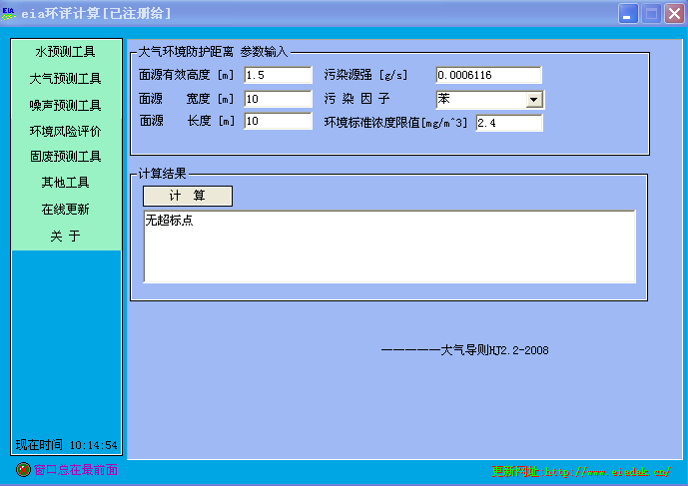
综合以上分析，在建设单位完善废气防治措施，本建设项目的无组织排放不会对附近居民及周边环境产生不良影响，本项目的建设符合大气环境防护距离要求。
7、环境风险影响分析
（1）风险识别
本项目主要为汽油、柴油和天然气。汽油、天然气属易燃易爆物质，汽油蒸汽及天然气与空气形成爆炸性混合物，遇明火或高热容易引起火灾爆炸，对附近的人群健康和动植物正常生长造成危害，造成环境污染事故。柴油属可燃液体，闪点较高，一般情况下不容易引起火灾爆炸等危害。因此本项目主要危险因素为汽油、天然气的泄漏和汽油、天然气的火灾、爆炸。
（2）源项分析
本项目可能发生的事故主要有储罐破损油品渗漏引起土壤及地下水的污染，输油管线发生意外事故或工人误操作时产生的泄漏以及由此引起的火灾及爆炸对人身安全及周围环境产生的危害。根据风险识别，本项目主要存在的事故类型有：
①储罐破损油品渗漏引起土壤及地下水的污染；
②油品或天然气溢出或泄漏后遇明火发生火灾、爆炸事故。
（3）风险后果计算
根据风险识别，本项目主要存在的事故类型有储罐破损油品渗漏引起土壤及地下水的污染及油品或天然气溢出或泄漏后遇明火发生火灾爆炸事故。
对于一个具体的项目而言，大型泄漏事故的发生概率通常很低，只是在很偶然的情况下才发生。从目前相关行业的实际生产实践来看，均未发生过大型泄漏事故。本工程可能造成重大环境影响事故的概率为5.2×10⁻⁴。另外，根据对各周边建筑点距项目的安全防火距离标准对应值可知，本加油加气站站区周围各建筑间均满足防火距离标准的要求，通过以上防火安全间距以及风险事故分析结果可以知道，项目注意平时的风险预防和采取风险预防措施，并采取切实可行的防范措施，可以将风险降低到可接受水平。
（4）事故防范措施及应急预案
由于环境风险具有突发性和短暂性及危害较大等特点，必须采取相应有效预防措施加以防范，加强控制和管理，杜绝、减轻和避免环境风险。只有通过加强环境管理，才可以把本项目存在的环境风险降低至可接受的程度。
应急预案
项目事故的应急预案包括应急计划区的危险目标的确定及分布、应急保护目标、应急组织、应急撤离、应急设施、通讯、应急处置、应急监测等方面。
1、应急计划区
该项目危险目标为加油站范围、环境保护目标等。
2、应急组织机构、人员
设立站内急救指挥部，由站长及各有关部门的负责人组成，负责现场全面指挥。设立地区应急组织。一旦发生事故，应及时和当地有关应急救援部门及时联系，迅速报告，请求当地社会救援中心或人防办组织救援。
3、应急保护目标
根据发生事故大小，确立应急保护目标，项目周围50米内的居民点、企业等都应为应急保护目标。
4、应急报警
当发生突发事故时，事故单位或现场人员，除了积极组织自救外，必须及时将事故向有关部门报告。
5、应急处置预案
在接到事故报警后，应迅速组织应急救援队，救援队在做好自身防护的基础上，快速实施救援，控制事故发展，做好撤离、疏散、危险物的清除工作。
6、应急撤离
根据事故情况，建立警戒区域，并迅速将警戒区内与事故处理无关人员撤离。
7、加油机泡油应急预案
①加油员应立即停止加油，放空回油，关闭加油阀，切断加油机电源。
②暂停所有加油活动，其他加油员将加油车辆推离加油岛。现场经理或当班安全员负责疏散周围车辆和闲散人员，并指派一名加油员现场警戒。
③其他加油员用棉纱、拖把等进行必要的回收，严禁用铁制、塑料等易产生火花的器皿进行回收，回收后用沙土覆盖残留油面，待充分吸收残油后将沙土清除干净。
④地面油品处理干净后，现场经理宣布恢复加油作业。
8、罐车卸油冒罐的应急预案
①当罐车卸油冒罐时计量保管员及时关闭油罐卸油阀，切断总电源，停止营业，并现场经理（或班长）汇报。
②必要时报告公安消防部门，以便临时封堵附近的交通道路；现场经理（或班长）及时组织人员进行现场警戒，疏散站内人员，推出站内车辆，检查并消除附近的一切火源；制止其他车辆和人员进入加油站。
③在溢油处上风向，布置消防器材。
④对现场已冒油品沙土等围住，并进行必要的回收，禁止用铁制等易产生火花的器具作回收工具。回收后用沙土覆盖残留油品，待充分吸收残油后将沙土清除干净。
⑤给被油品溅泼的人员提供援助；通知毗邻单位或居民，注意危险。
⑥检查井内是否有残油，若有残油应及时清理干净，并检查其他可能产生危险的区域是否有隐患存在。
⑦计量确定跑冒油损失数量，做好记录台帐。
⑧检查确认无其他隐患后，方可恢复营业。
⑨现场经理根据泡油状况记录泡油数量，及时做好记录并逐级汇报。
9、加油站车辆火灾扑救预案
①如果是车辆的油箱口着火，加油员立即脱下衣服将邮箱口堵严使其窒息，或用石棉毯将邮箱口盖住，另外一名加油员用灭火器扑救。
②如果是摩托车发动机着火，加油站应立即停止加油，先设法将油箱盖盖上或用灭火毯盖住，再用灭火器扑灭。
（5）环境风险评价结论
本项目的建设存在一定的环境风险隐患，但只要该项目员工严格遵照国家有关规定生产、操作，发生危害事故的几率是很小的。发生事故时如能严格落实各项防止环境污染的措施和要求，采取紧急的工程应急措施和社会应急措施，事故产生的影响是可以控制的。
8、清洁生产分析
推行清洁生产，不但可以减少污染，而且可以提高产量。为使项目达到国内清洁生产基本水平，实现可持续发展战略，控制污染，推行清洁生产势在必行。结合项目特点提出如下建议：
⑴建议按照ISO14001标准的要求建立并运作环境管理体系，建立环境方针和目标及各项指标、环境管理手册、程序文件及作业指导表格文件化的环境管理体系。按时组织对环境管理体系进行管理评审和内部稽查，以确保环境管理体系被适当地实施与维持、识别环境管理体系中可能改善的部分，以确保环境管理体系持续的适宜性、有效性与充分性；
⑵生产管理：在生产管理方面，建议导入ISO/TS16949的国际标准，注重以预防为主，减少过程变差，预设原材料质量检验制度和内部实验室管理制度，对原材料的消耗实行定额管理，以优化的库存管理系统确保原材料的有效和充分利用。对产品合格率实行过程一次合格率的考核制度。
⑶加强基础管理，由目前的尚无考核到着手考核，并将考核到班组、甚至个人，对能源、物料都进行计量，实行节奖超罚等管理手段，逐步减少原辅材料及能源的消耗、降低成本、提高企业管理水平。
⑷加强环境管理，逐步实现对各个废物流（废水、废气、固体废物）进行例行监控。
⑸加强车间现场管理，严格按照工艺流程操作，注意生产各个环节的控制。
⑹对公司主要设备设施系统采取预防性/计划性维修维护措施。

八、建设项目拟采取的防治措施及预期治理效果
内容  类型 | 排放源  (编号) | 污染物  名称 | 防治措施 | 预防治理效果
水污染物 | 无 | —— | —— | ——
大气污染物 | 加油站 | 非甲烷总烃 | 油气回收设备 | 《大气污染物排放限值》（DB319/27-2001）中表2中非甲烷总烃：周界外无组织排放监控浓度限值4.0mg/m³，《加油站大气污染物排放标准》（GB20952-2007）中的相关规定（油气排放处理装置的油气排放浓度≤25g/m³）
噪声 | 油气回收  真空泵设备 | 噪声 | 加强管理，距离衰减、绿化吸收 | 项目西北面执行《工业企业厂界环境噪声排放标准（GB12348-2008）》4类标准，项目其它方位执行2类标准。
固体废物 | 无 | —— | —— | ——
其它 | ——
生态保护措施及预期效果
在厂区内空地和厂界附近种植树木花草，既可美化环境，又可吸尘降噪。因此建议搞好厂内外环境的绿化工作，以减少对附近区域生态环境的影响。

九、结论与建议
（一）结论
1、建设项目基本情况
中国石化销售有限公司广东阳江平岗加油站拟于阳江市区平岗镇东街投资建设中国石化销售有限公司广东阳江平岗加油站汽油油气回收改造项目，项目中心位置坐标为东经111.8993°，北纬21.7638°。加油站占地面积2296.5m²，建筑面积319m²。中国石化销售有限公司广东阳江平岗加油站已在2000年7月26日取得了环保批复。
本项目主要改造内容：（1）本项目对加油枪进行改造升级；（2）增加加油站油气回收设备——回收型油枪和分散式油气回收真空泵。其中一次油气回收的工艺流程为汽油罐内的油气通过地上通气管返回到卸油油气回收口；二次油气回收的工艺流程为油枪油气管的油气通过油气回收真空泵返回到汽油罐。本改造项目总投资50万元，其中环保投资50万元。
2、环境质量现状
（1）本区域属城镇区域，而在道路侧，不属于生态保护区和自然保护区，因此本项目所在区域保护级别为《环境空气质量标准》（GB3095—2012）二级标准。
（2）水环境保护目标是附近的水环境质量不受明显的影响，特别是周边季节性河流的水质，保护该区域水环境质量符合《地表水环境质量标准》（GB3838-2002）中Ⅴ类水质标准。
（3）声环境保护目标是评价区内声环境质量，保护级别为《声环境质量标准》（GB3096－2008）2、4a类标准。
3、选址合法合理性分析
项目选址于阳江市区平岗镇东街，符合城市土地利用规划，周边没有特殊敏感点。项目污染物产生量较小，通过治理均可达标排放，可将影响的范围和程度降到最小，符合环境功能区划要求。因此，项目在此建设是合理的。
4、产业政策相符性
项目主要从事机动车燃料零售，本项目不属于中华人民共和国国家发展和改革委员会令第9号《产业结构调整指导目录（2011年本）（2013年修正）》和《广东省产业结构调整指导目录》（2011年本）中规定的限制类及淘汰类。因此，项目建设符合国家及广东省的相关产业政策要求。
5、环境影响评价结论
施工期环境影响评价结论
本改造项目主要施工期污染为施工过程中产生的废水、噪声、固体废物等。
废水：对于施工期的废水，中国石化销售有限公司广东阳江平岗加油站为施工人员在厂区内专设的卫生间方便，经上述措施后，项目施工期产生的废水不会对周围水环境产生明显影响。
噪声：项目产生的噪声经合理安排时间，文明施工等措施后，不会对声环境产生明显影响。
固体废物：项目产生的固体废物主要是安装过程中挖掘出来的少量泥土、包装废物等。项目泥土回用于厂区内植物培土，其它废物交由环卫部门统一处理。经上述措施后，项目产生的固体废物不会对周围环境产生明显影响。
营运期环境影响评价结论
（1）水环境影响评价结论
本改造项目为加油站油罐和油枪的油气回收工程，本改造项目的工作人员由现有项目进行调配，无需新增工作人员，因此本改造项目无需新增用水，也无污水产生。因此对周围水环境影响基本无影响。
（2）大气环境影响评价结论
本改造项目是对现有项目大气主要污染物非甲烷总烃废气进行回收处理，油气回收设备的油气回收效率达90%以上，可将非甲烷总烃排放浓度达到广东省地方标准《大气污染物排放限值》（DB319/27-2001）中表2要求（最高允许排放浓度120mg/m³，周界外无组织排放监控浓度限值4.0mg/m³）及《加油站大气污染物排放标准》（GB20952-2007）中的相关规定（油气排放处理装置的油气排放浓度≤25g/m³）。
在采取以上处理措施后，本改造项目产生的废气对大气环境质量及环境敏感点造成的影响不大。
（3）声环境影响评价结论
本改造项目主要为新增的油气回收系统运行的油气回收真空泵设备产生的噪声，噪声强度约为60~70dB(A)。由于油气回收真空泵设备噪音较轻，通过距离衰减以及绿化吸收等综合治理措施，使厂界噪声达到所在区域环境标准《工业企业厂界环境噪声排放标准（GB12348-2008）》2类和4类标准，项目西北侧执行4类标准，项目其它方位执行2类标准。
经过以上措施处理后，本改造项目产生的噪声对周围声环境影响不明显。
（4）固体废弃物影响评价结论
本改造项目前后无新增员工，因此无新增的生活垃圾；本改造项目为油气回收改造项目，因此运行过程也无新增工业固废。因此本改造项目无固废对周围声环境产生影响。
6、大气环境防护距离分析结论
经计算，边界外“无超标点”，大气防护距离为0，不必设置大气防护距离。
7、环境风险分析结论
本项目的建设存在一定的环境风险隐患，建设单位应加强职工的安全生产教育，提高风险意识。建立一套完整的管理规程、作业规章和应急计划，并在各关键环节配备在线监控、预警和应急装置，在出现预警情况时能及时处理，消除事故隐患，发生事故时有相应的风险应急措施。通过采取本评价提出的风险预防和应急措施，以及加强管理，建设项目可最大限度地降低环境风险。
项目营运过程中在完善事故应急预案的基础上，事故发生概率很低，但事故一旦发生将会对周围的敏感点带来一定的影响，因此应杜绝此类事故的发生。在采取相应事故应急预案后，环境风险水平可控。
8、综合结论
通过上述分析，按现有报建功能和规模，项目有利于当地经济的发展，具有较好的经济和社会效益。项目符合国家和地方产业政策，符合当地城市规划和环境保护规划，贯彻了“清洁生产、总量控制和达标排放”的原则，采取的“三废”治理措施经济技术可行、有效，工程实施后可满足当地环境质量要求。评价认为，在确保各项污染治理措施“三同时”和外排污染物达标的前提下，从环境保护角度而言本项目建设是可行的。

（二）建议
1、根据环评要求，落实“三废治理”费用，做到专款专用，项目实施后应保证足够的环保资金，确保污染防治设施有效地运行，保证污染物达标排放；
2、加强环境管理和宣传教育，提高员工环保意识；
3、加强厂区的绿化、美化、净化工作；
4、建立健全一套完善的环境管理制度，并严格按管理制度执行；
5、加强生产管理，实施清洁生产，从而减少污染物的产生量；
6、定期向项目最高管理者和当地环保部门汇报项目环境保护工作的情况，同时接受当地环境保护部门的监督和管理。遵守有关环境法律、法规，树立良好的企业形象，实现经济效益与社会效益、环境效益相统一；
7、企业要定期或不定期委托具有监测能力和资格单位对本项目的有组织或无组织排放情况进行监测，以便掌握本项目污染及达标排放情况，一旦出现有投诉影响人体健康或污染物排放超过国家和地方有关环保标准，应及时采取有效的防治环境污染措施。
8、企业要不断加强管理和技术改造，推行清洁生产，以适应不断发展和提升的环境管理要求；
9、今后若企业的生产工艺发生变化或生产规模扩大、生产技术更新改造，都必须重新进行环境影响评价，并征得环保部门审批同意后方可实施。
10、本项目经审批后，建设单位必须按环评要求落实各项环保治理措施，并及时向环保部门申请环保验收，通过环保验收领取排污许可证后，依法生产。

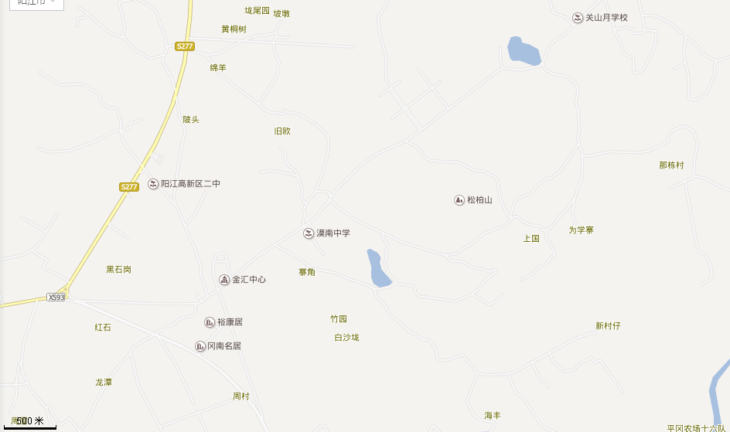
建设项目所在地
附图1：建设项目地理位置图
图 例

建设项目：


北
江闸公路
入口
出口
花圃

加油棚

宿舍

配电房
消防间 砂池
营业厅

财务室
仓库
厕所

储油罐

附图2：建设项目总体平面图
花圃
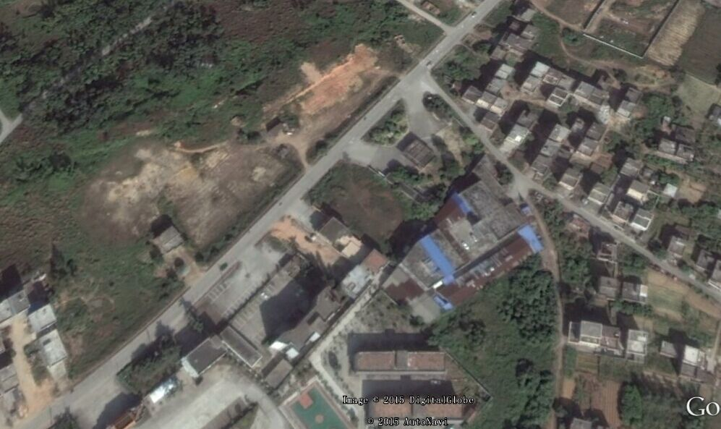
建设项目
路
鞋厂
10米
高新区人口计生局
60米
图例
项目所在地：
比例尺：
0 10 20米
住宅
10米
江
闸
公
附图3：建设项目四至及敏感点图
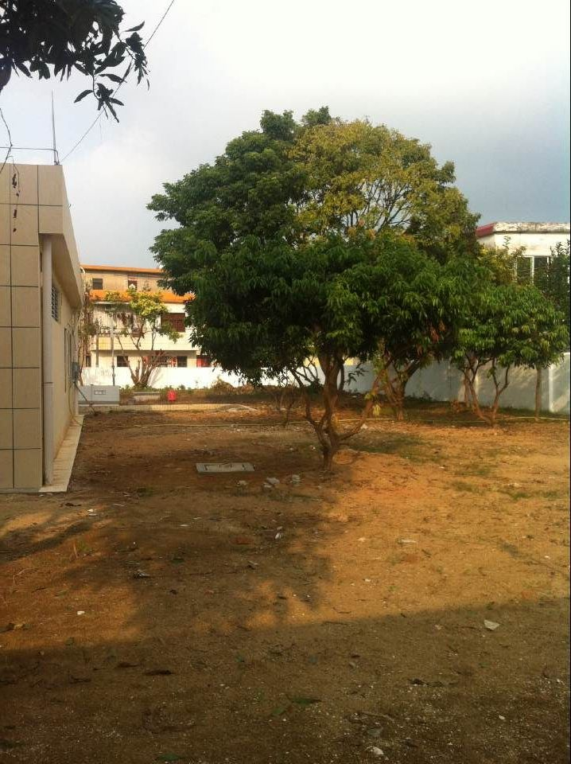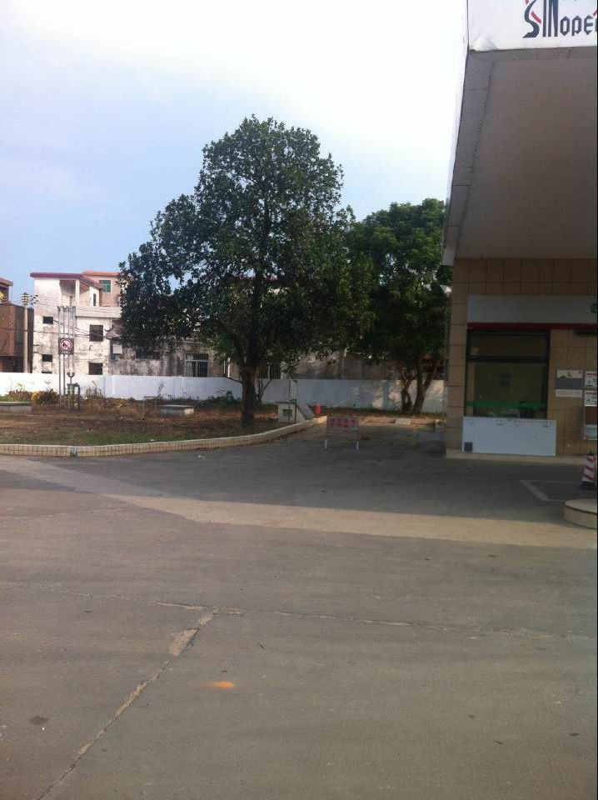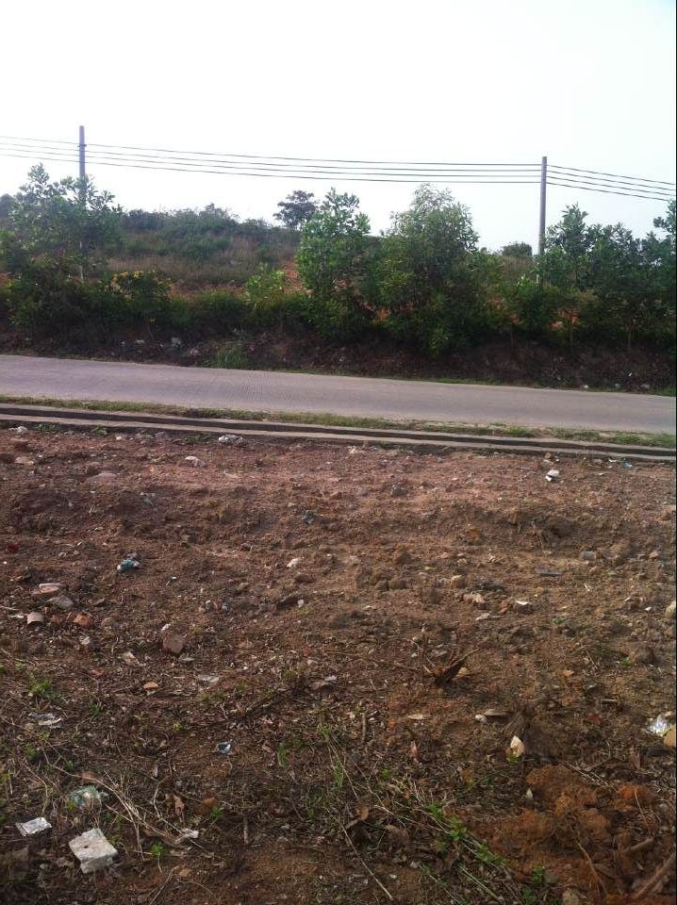

东南面 东北面 西北面
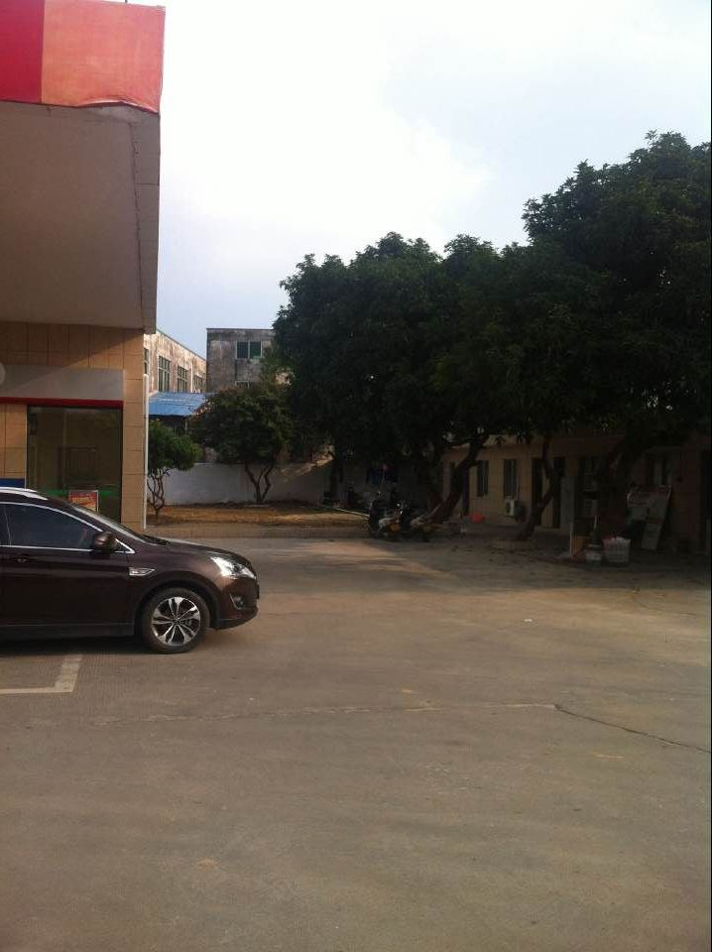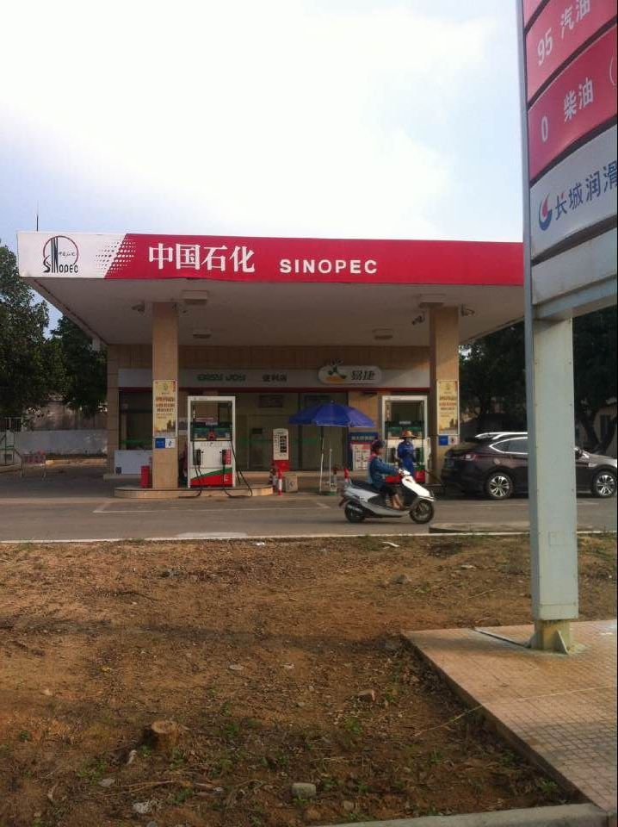
西南面 现状
附图4：建设项目周边现状图
附件1：建设项目营业执照
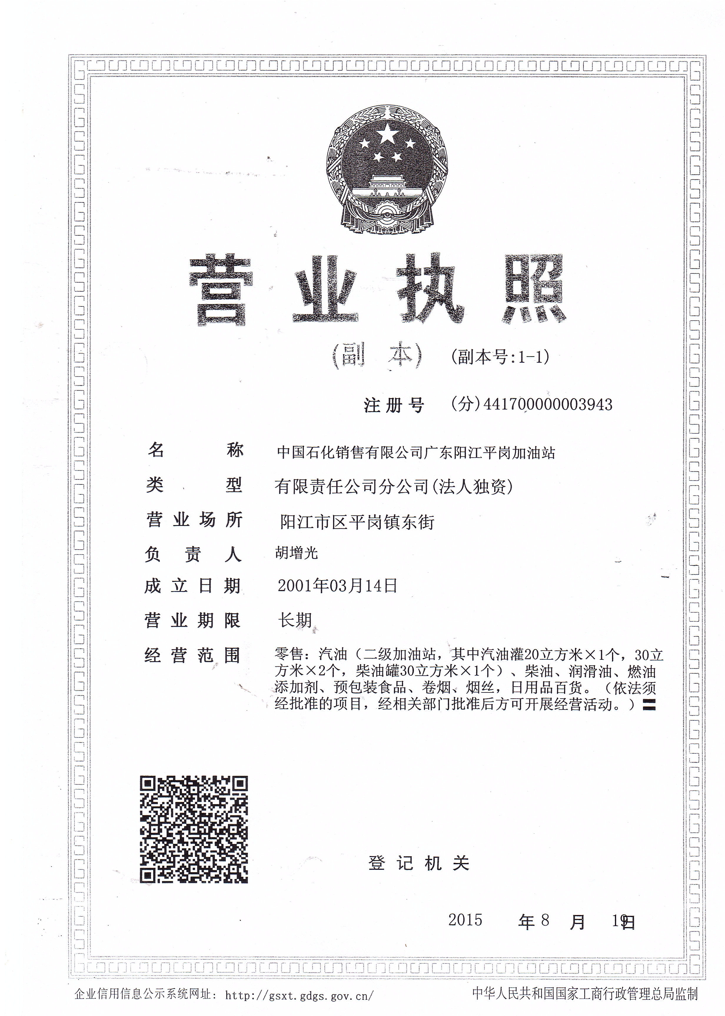

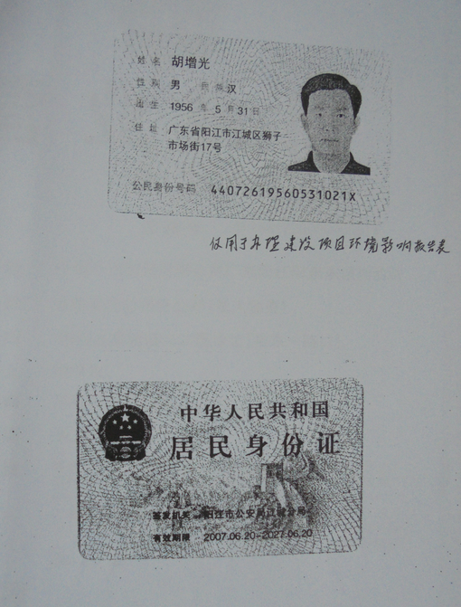

附件2：法人身份证
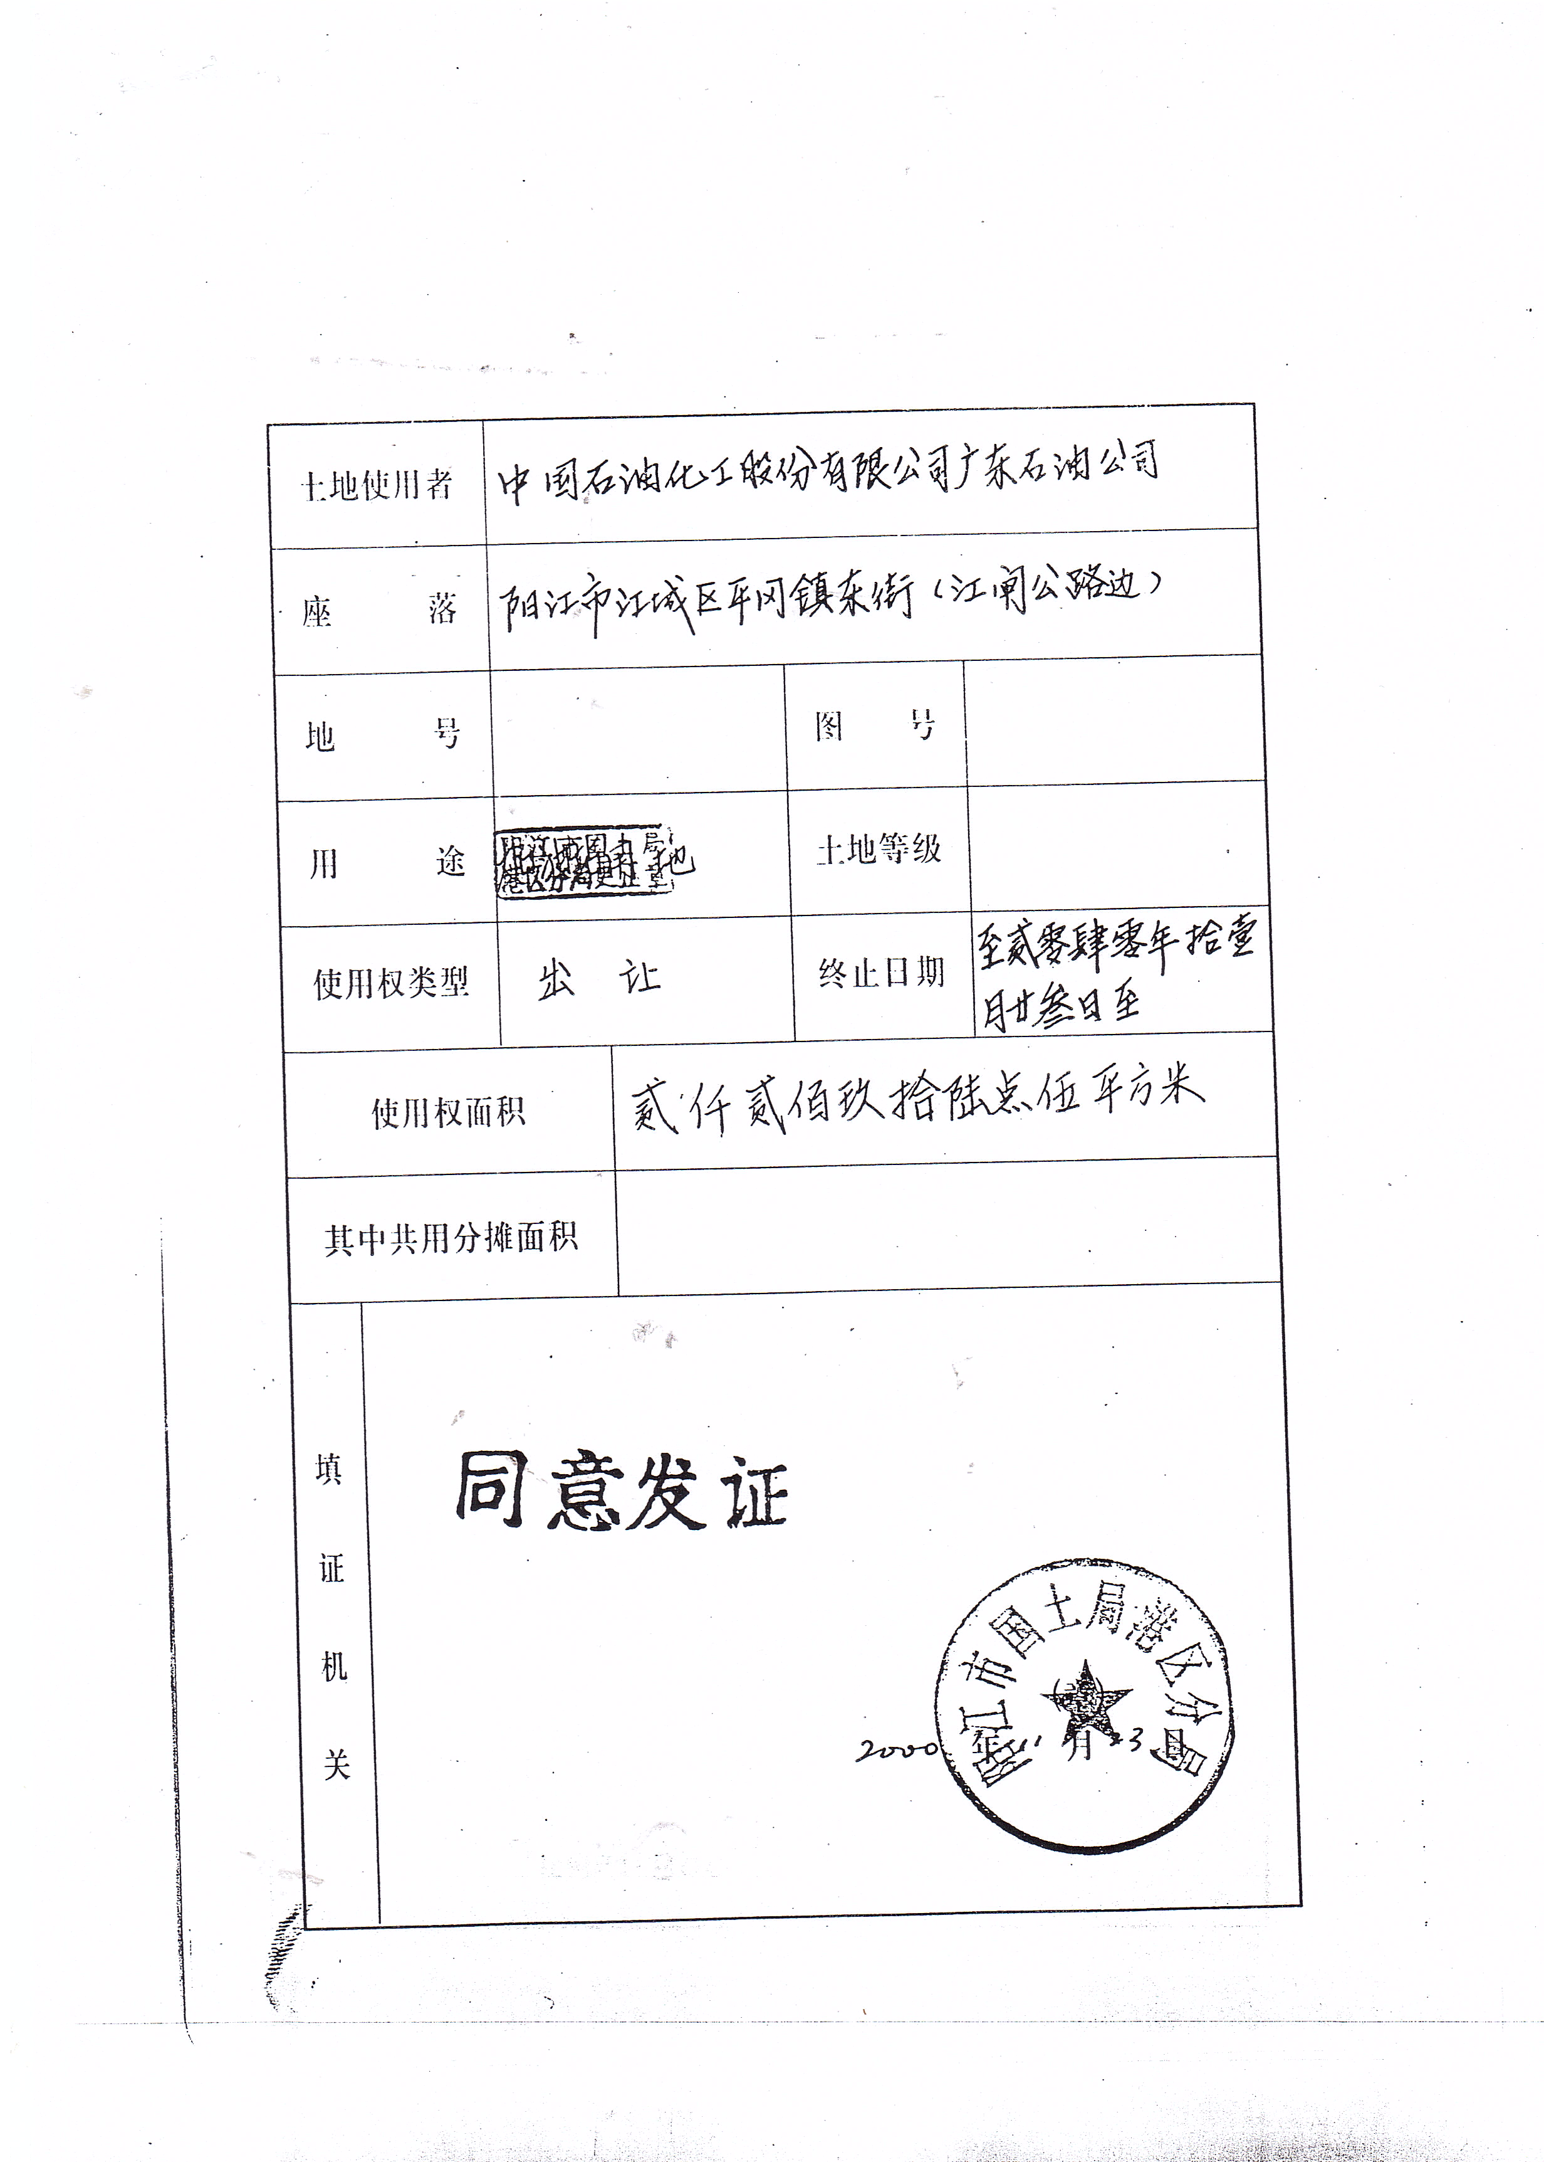
附件2：建设项目用地证明1
附件3：建设项目用地证明1
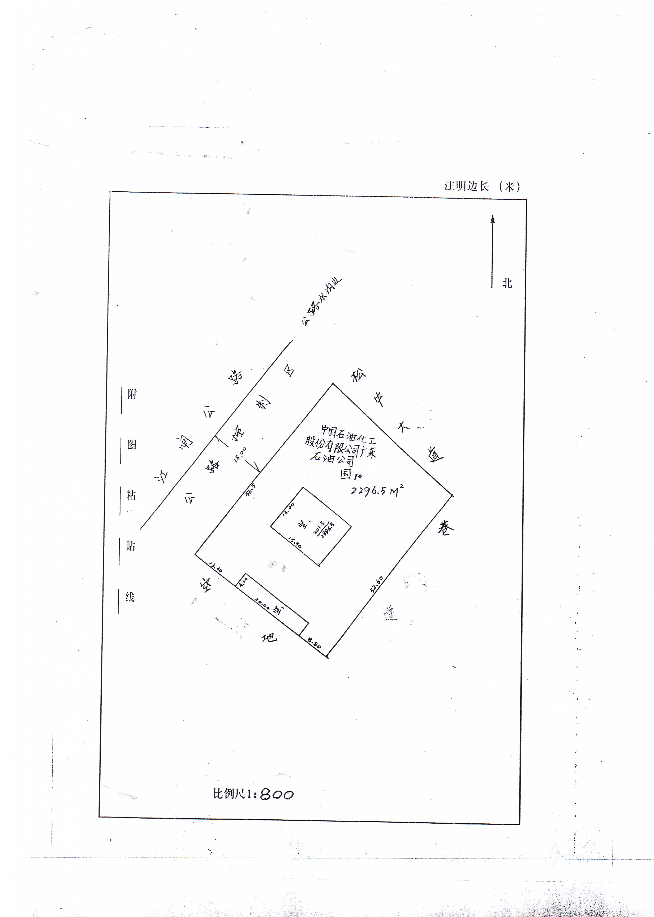

附件3：建设项目用地证明2

建设项目环境保护审批登记表
填表单位（盖章）：广州环发环保工程有限公司 填表人（签字）： 项目经办人（签字）：
建 设 项 目 | 项目名称 |  | 中国石化销售有限公司广东阳江平岗加油站汽油油气回收改造项目 |  |  |  |  |  |  |  | 建设地点 |  | 阳江市区平岗镇东街
建 设 项 目 | 建设内容及规模 |  | 项目占地面积为2296.5m2，建筑面积319m2。加油站内的主要建筑物：加油棚、营业厅、配电房、消防间、卫生间、砂池等，本改造项目项目总投资50万元，其中环保投资50万元。项目建成后主要从事机动车燃料零售，年销售汽油1920吨和柴油900吨。 |  |  |  |  |  |  |  | 建设性质 |  | □新建 □改扩建 √技术改造
建 设 项 目 | 行业类别 |  | 机动车燃料零售（F5264） |  |  |  |  |  |  |  | 环境影响评价  管理类别 |  | □编 制 报 告 书 √编 制 报 告 表 □填 报 登 记 表
建 设 项 目 | 总投资（万元） |  | 50 |  |  |  |  |  |  |  | 环保投资（万元） |  | 50 |  |  |  | 所占比例（%） |  | 100%
建设  单位 | 单位名称 |  | 中国石化销售有限公司广东阳江平岗加油站 |  |  |  | 联系电话 |  | 1372562**** |  | 评价  单位 | 单位名称 | 广州环发环保工程有限公司 |  |  |  | 联系电话 |  | 020－83398930
建设  单位 | 通讯地址 |  | 阳江市区平岗镇东街 |  |  |  | 邮政编码 |  | 529900 |  | 评价  单位 | 通讯地址 | 广州市光塔路84号 |  |  |  | 邮政编码 |  | 510180
建设  单位 | 法人代表 |  | 胡增光 |  |  |  | 联系人 |  | 罗盛盼 |  | 评价  单位 | 证书编号 | 国环评证乙字第2854号 |  |  |  | 评价经费
建设项目所处区域环境现状 | 环境质量等级 |  | 环境空气:GB3095-2012二级 地表水: GB3097-1997中V类 环境噪声:GB3096-2008中2、4a类 海水: 土壤: 其它:
建设项目所处区域环境现状 | 环境敏感特征 |  | □自然保护区 □风景名胜区 □饮用水水源保护区 □基本农田保护区 □水土流失重点防治区 □沙化地封禁保护区 □森林公园 □地质公园 □重要湿地 □基本草原 □文物保护单位 □珍稀动植物栖息地 □世界自然文化遗产 □重点流域 □重点湖泊 □两控区
污染物排放达标与总量控制（工业建设项目详填） | 排放量及主要  污染物 |  | 现有工程（已建+在建） |  |  |  |  | 本工程（拟建或调整变更） |  |  |  |  |  |  | 总体工程（已建+在建+拟建或调整变更）
污染物排放达标与总量控制（工业建设项目详填） |  |  | 实际排  放浓度  （1） | 允许排  放浓度  （2） | 实际排  放总量  （3） | 核定排  放总量  （4） |  | 预测排  放浓度  （5） |  | 允许排  放浓度  （6） | 产生量  （7） | 自身  削减量  （8） | 预测排  放总量  （9） | 核定排  放总量  （10） | “以新带老”削减量  （11） | 区域平衡替代本工程削减量  （12） | 预测排  放总量  （13） | 核定排  放总量  （14） |  | 排放  增减量（15）
污染物排放达标与总量控制（工业建设项目详填） | 废水 |  | — | — | 0.0223 | 0.0223 |  | — |  | — | 0 | 0 | 0 | 0 | 0 | 0 | 0.0223 | 0.0223 |  | 0
污染物排放达标与总量控制（工业建设项目详填） | 化学需氧量 |  | 110 | — | 0.024 | 0.024 |  | 110 |  | — | 0 | 0 | 0 | 0 | 0 | 0 | 0.024 | 0.024 |  | 0
污染物排放达标与总量控制（工业建设项目详填） | 氨 氮 |  | 15 | 20 | 0.003 | 0.003 |  | 15 |  | 20 | 0 | 0 | 0 | 0 | 0 | 0 | 0.003 | 0.003 |  | 0
污染物排放达标与总量控制（工业建设项目详填） | 石油类
污染物排放达标与总量控制（工业建设项目详填） | 废 气
污染物排放达标与总量控制（工业建设项目详填） | 二氧化硫
污染物排放达标与总量控制（工业建设项目详填） | 氮氧化物
污染物排放达标与总量控制（工业建设项目详填） | 烟 尘
污染物排放达标与总量控制（工业建设项目详填） | 工业粉尘
污染物排放达标与总量控制（工业建设项目详填） | 工业固体废物
污染物排放达标与总量控制（工业建设项目详填） | 与项目有关的其它特征污染物 | 非甲烷总烃 | — | 4 | 0.338 | 0.338 |  | — |  | 4 | 0.034 | 0 | 0.034 | 0.034 | 0.304 | 0.304 | 0.034 | 0.034 |  | -0.304
注：1、排放增减量：（+）表示增加，（-）表示减少；
2、（12）：指该项目所在区域通过“区域平衡”专为本工程替代削减的量；

3、（9）=（7）-（8），（15）=（9）-（11）-（12），（13）=（3）-（11）+（9）；

4、计量单位：废水排放量——万吨/年；废气排放量——万标立方米/年；工业固体废物排放量——万吨/年； 水污染物排放浓度——毫克/升；大气污染物排放浓度——毫克/立方米；水污染物排放量——吨/年；大气污染物排放量——吨/年。

主  要  生  态  破  坏  控  制  指  标 | 影响及主要措施  生态保护目标 |  | 名称 | 级 别 或  种类数量 | 影响程度  (严重、一般、小) | 影响方式  （占用、切隔阻断或二者均有） | 避让、减免影响的数量或采取保护措施的种类数量 | 工程避让投资  （万元） | 另建及功能区划调整投资（万元） | 迁地增殖保护投资  （万元） | 工程防护治理投资  （万元） |  | 其 它
主  要  生  态  破  坏  控  制  指  标 | 自然保护区
主  要  生  态  破  坏  控  制  指  标 | 水源保护区 |  |  |  |  |  |  |  |  | --------
主  要  生  态  破  坏  控  制  指  标 | 重要湿地 |  |  | -------- |  |  |  |  |  | --------
主  要  生  态  破  坏  控  制  指  标 | 风景名胜区 |  |  |  |  |  |  |  |  | --------
主  要  生  态  破  坏  控  制  指  标 | 世界自然、人文遗产地 |  |  | -------- |  |  |  |  |  | --------
主  要  生  态  破  坏  控  制  指  标 | 珍稀特有动物 |  |  |  |  |  |  |  | -------
主  要  生  态  破  坏  控  制  指  标 | 珍稀特有植物 |  |  |  |  |  |  |  | -------
主  要  生  态  破  坏  控  制  指  标 | 类别及形式  占用土地  （hm²） | 基本农田 |  | 林 地 |  | 草 地 |  |  | 其 它 | 移民  及拆迁  人口数量 | 工程占地  拆迁人口 |  | 环境影响  迁移人口 | 易地安置 | 后靠  安置 | 其它
主  要  生  态  破  坏  控  制  指  标 | 类别及形式  占用土地  （hm²） | 临时占用 | 永久占用 | 临时占用 | 永久占用 | 临时占用 | 永久占用 |  |  | 移民  及拆迁  人口数量
主  要  生  态  破  坏  控  制  指  标 | 面 积
主  要  生  态  破  坏  控  制  指  标 | 环评后减缓  和恢复的面积 |  |  |  |  |  |  |  |  | 治理水土  流失面积 | 工程治理  （Km²） | 生物治理  （Km²） | 减少水土流失量（吨） | 水土流失  治理率（%）
主  要  生  态  破  坏  控  制  指  标 | 噪声治理 | 工程避让  （万元） | 隔声屏障  （万元） | 隔声窗  （万元） | 绿化降噪  （万元） | 低噪设备及  工艺（万元） | 其它 |  |  | 治理水土  流失面积

附件4：原有环评批复文件

